畫線、量度及測試工具（一）

在工件需要進行加工前，我們可
- 使用下列工具協助將設計圖形繪畫在物料上，或
- 直接把設計圖形黏貼（使用白膠漿）在物料上。

 | 名稱 | 主要用途 | 圖片 | 備註
1 | 鋼尺  Steel Rule | 量度、測試平面、輔助畫線。使用單位：公制（厘米、毫米）及英制（呎、吋）。 | 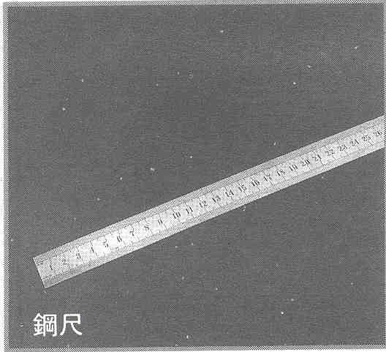 | - 零端（Zero End）設計。  - 長度有300mm、600mm和1000mm。
2 | 金工直角尺  Engineer’s Square | 繪畫及測試直角位。 | 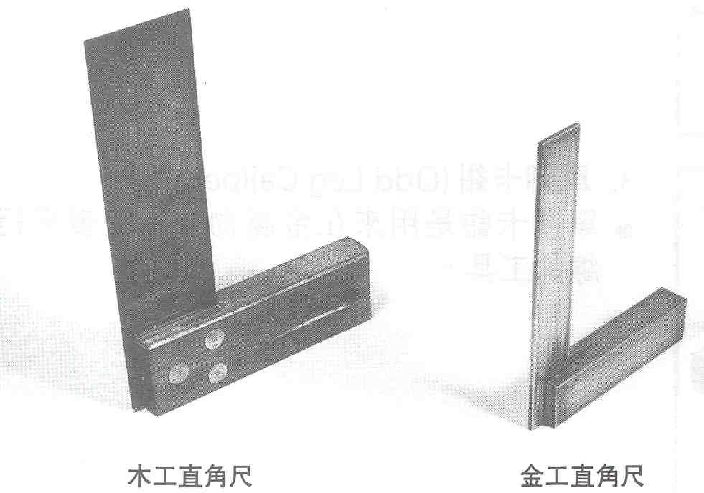 | 用於金屬材料
3 | 木工直角尺  Try Square | 繪畫及測試直角位。 |  | 用於木材材料
4 | 撓性尺  Flexible Rule | 量度較長的材料；更可量度彎曲表面及圓柱的工件。 | 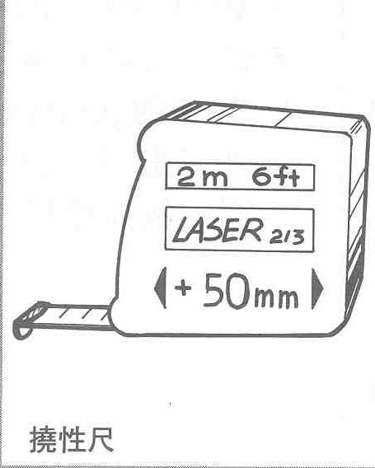 | 又叫拉尺，長度有2m、3m、3.5m和4m。
5 | 外卡鉗  Outside Calipers | - 量度圓柱體物件的外直徑。  - 量度物件的厚度。 | 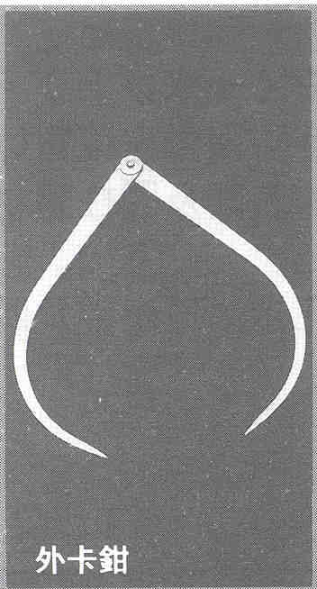
畫線、量度及測試工具（一）

 | 名稱 | 主要用途 | 圖片 | 備註
6 | 內卡鉗  Inside Calipers | - 量度圓孔、圓通的內直徑。  - 量度物件的內坑闊度。 | 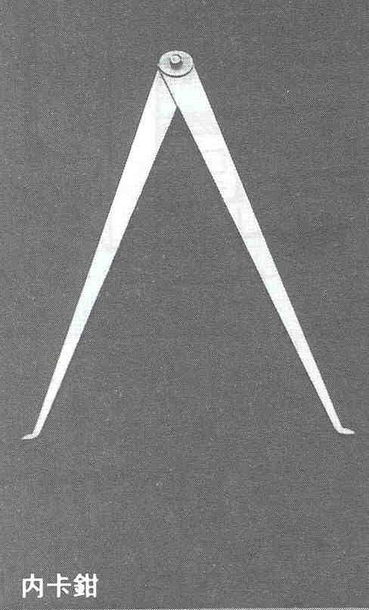
7 | 彈簧分規  Spring Dividers | 繪畫圓形、弧線、等份線段。 | 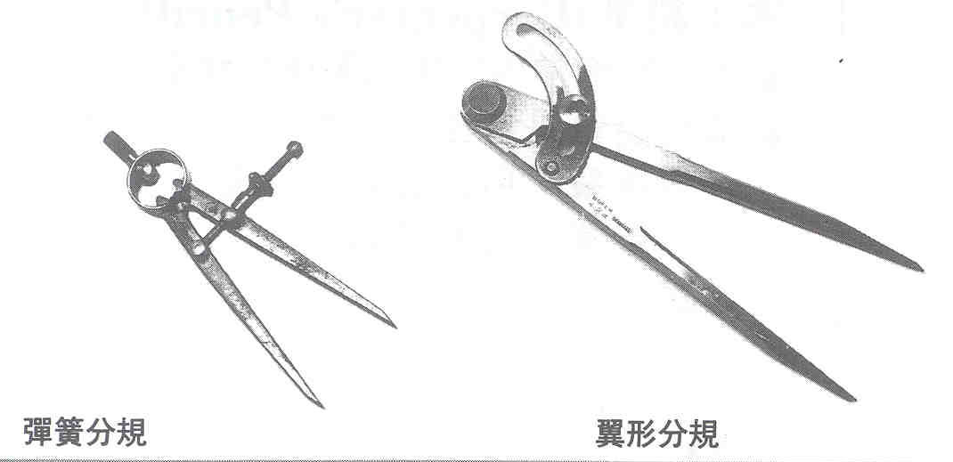 | 適用於金工製作、準確度較高的工作。
8 | 翼形分規  Wing Dividers | 繪畫圓形、弧線、等份線段。 |  | 適用於木工製作、較大型的工作。
9 | 木工鉛筆  Carpenter’s Pencil | 適用於木工製作的繪畫工作。 | 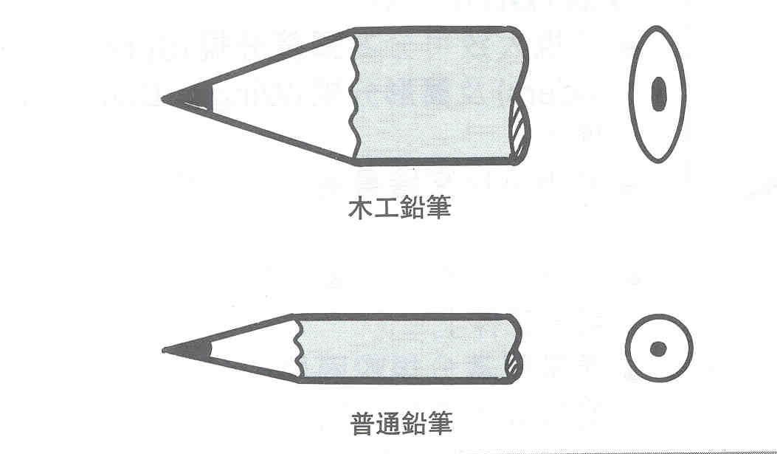 | 比普通鉛筆較粗厚及扁圓。
10 | 畫針  Scriber | 在金屬、膠質平面的材料上畫線。 | 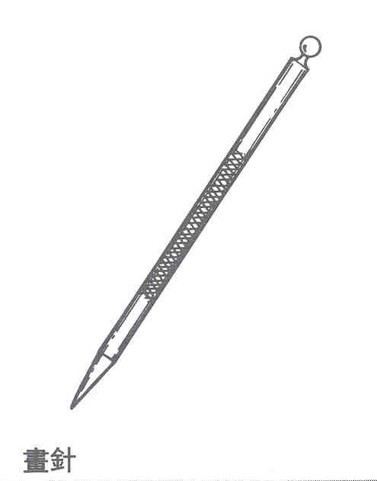 | 配合鋼尺或直角尺使用。

畫線、量度及測試工具（一）

 | 名稱 | 主要用途 | 圖片 | 備註
11 | 中心衝  Centre Punch | 在中心打點定位，方便鑽孔。 | 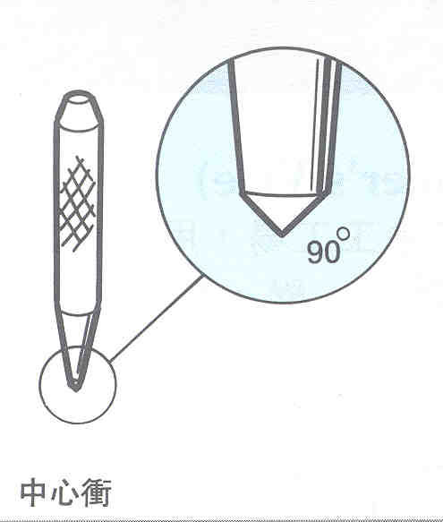 | 配合圓頭鎚使用。
12 | 刺衝  Dot Punch | 在金屬材料上打點、定線等工作。 | 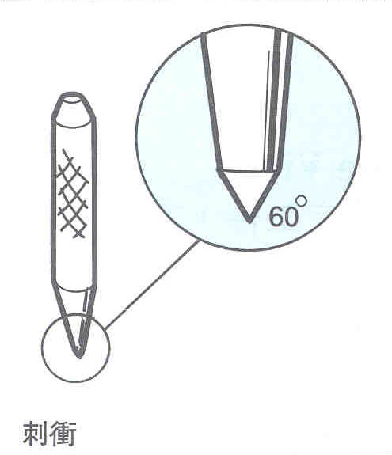 | 配合圓頭鎚使用。
13 | 數字衝及字母衝  Number and Letter Punches | 在金屬材料上衝刻數字及字母。 | 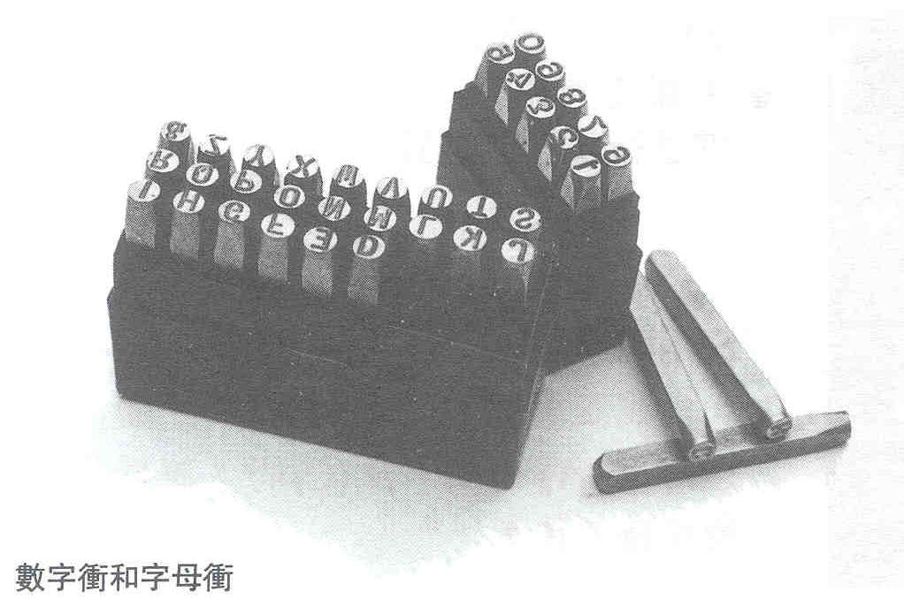 | 配合圓頭鎚使用。

